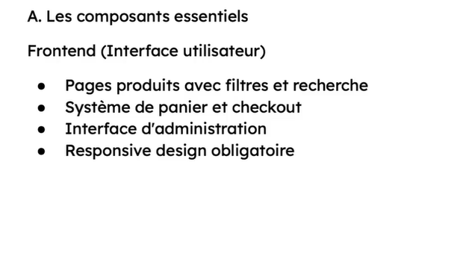

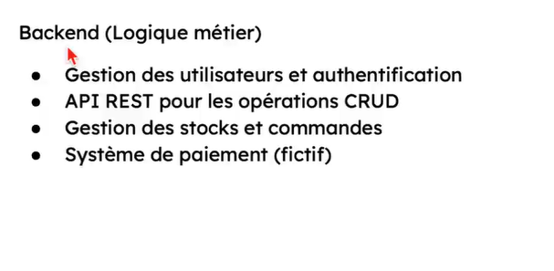

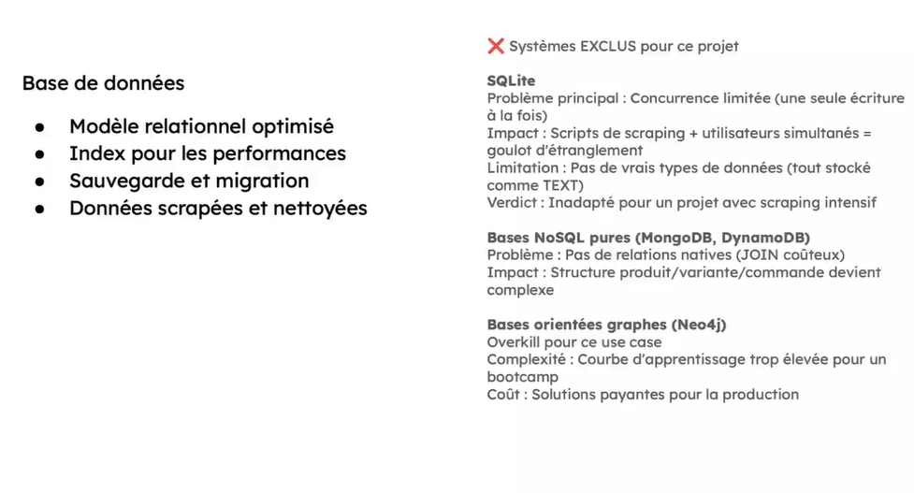

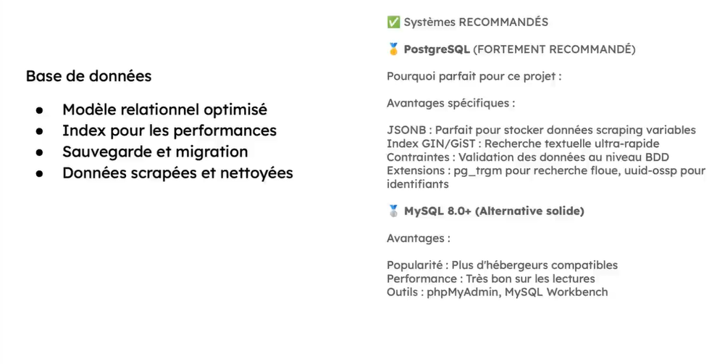

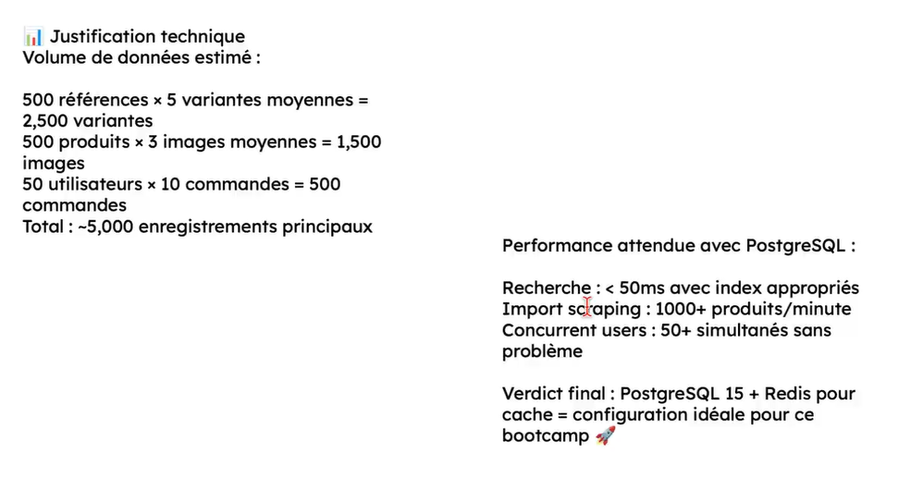

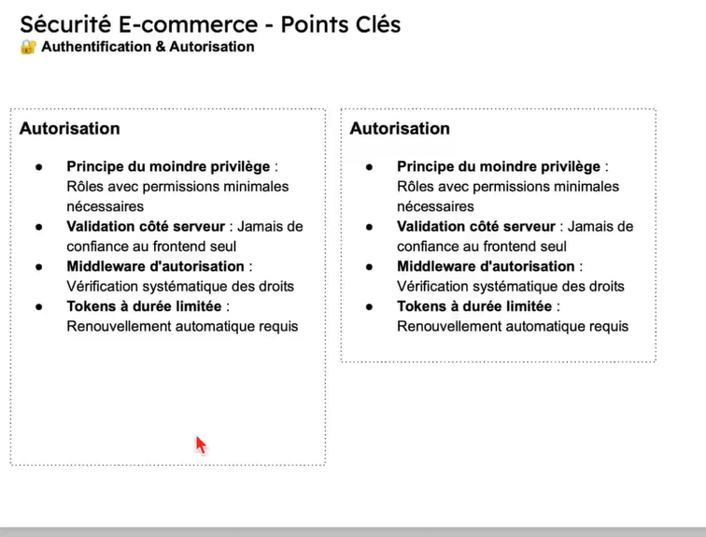

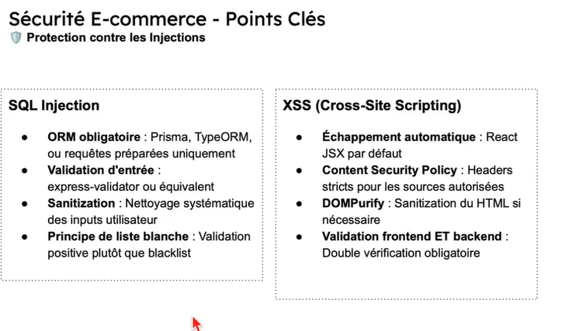

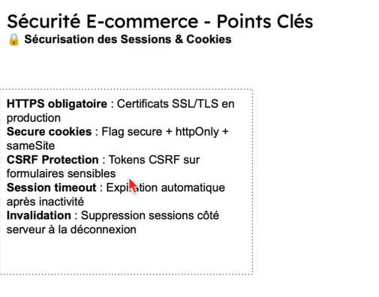

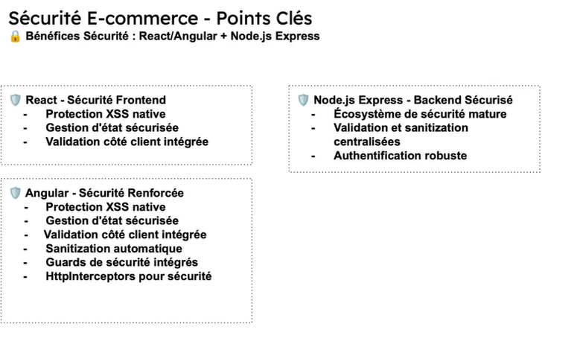

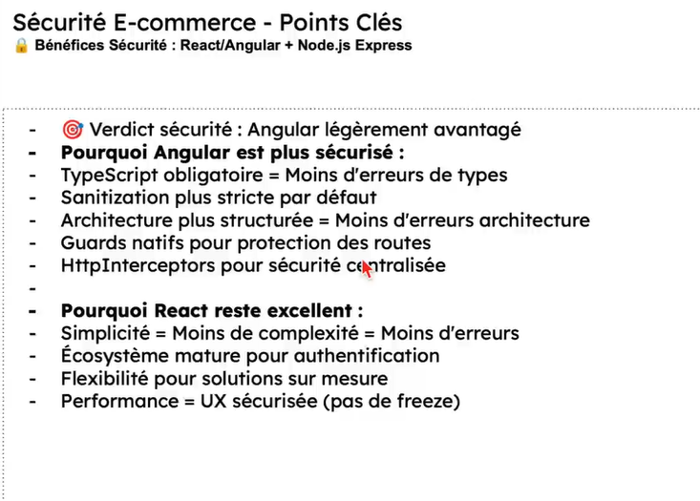

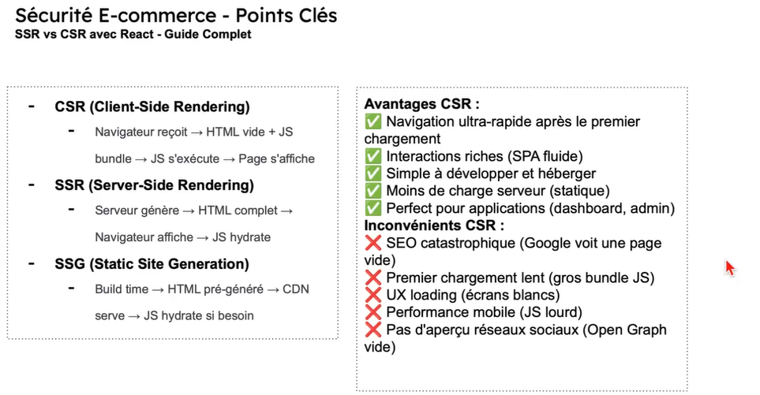

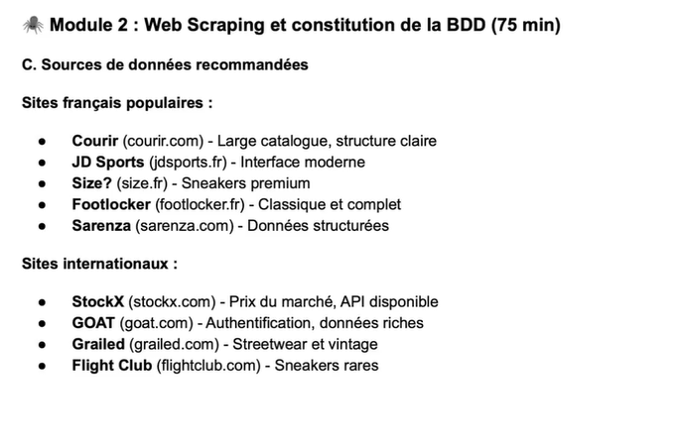

<https://developer.stockx.com/openapi/reference/operation/IngestionItems/>

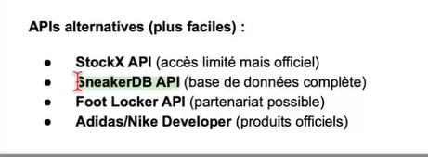

<https://rapidapi.com/tg4-solutions-tg4-solutions-default/api/the-sneaker-database>



